вчера в 17:00

Разработка → Важные аспекты работы браузера для разработчиков. Часть 1 tutorial
Браузеры, Блог компании DataArt

Автор: Антон Реймер
Статья основана на вебинаре, который я проводил некоторое время назад. Рассчитана она, в первую очередь на тех, кто не знает, как работают браузеры, или тех, у кого есть пробелы в знаниях. Вероятно, здесь будет много очевидного для тех кто не первый день в веб-разработке. Статью я решил разделить на две части. В первой рассмотрим общие принципы работы браузера. Во второй части я акцентирую внимание на некоторых важных моментах: reflow и repaint, event loop.

Что такое браузер?
Браузер — программа, работающая в операционной системе. Большинство браузеров написано на языке C++. Основное предназначение браузера — воспроизводить контент с веб-ресурсов. В качестве веб-ресурса в большинстве случаев выступает html-страница. Это также может быть pdf-файл, png, jpeg, xml-файлы и другие типы. Среди огромного количества браузеров можно выделить самые популярные: Chrome, Safari, Firefox, Opera и Internet Explorer. Мы рассмотрим браузеры с открытым исходным кодом: Chrome, Firefox, Safari.

Из чего состоит и как работает браузер?
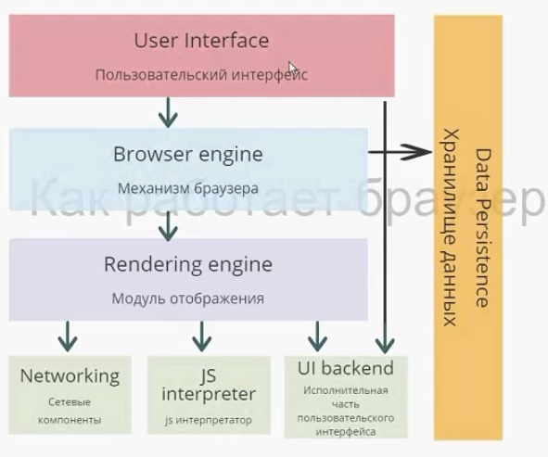
На схеме изображены модули браузера, каждый выполняет собственную функцию. Начнем с пользовательского интерфейса.
Пользовательский интерфейс — то, что видит перед собой пользователь, т. е. адресная строка, элементы навигации, собственное меню и т. д. Несмотря на то что пользовательские интерфейсы очень похожи друг на друга, никакого стандарта, который их описывал бы, не существует. Так исторически сложилось, что браузеры постепенно перенимали интерфейс друг у друга и становились все более похожими.
Механизм браузера отвечает за взаимодействие пользовательского интерфейса и модуля отображения, а также за сохранение данных в памяти.
Модуль отображения. Этот модуль — самый важный для разработчиков. Работа разработчика, в первую очередь, происходит именно с ним, а как можно понять по названию — отвечает он за отображение информации на экране.
Когда мы говорим о браузерных движках, таких как Webkit или Gecko (первый находится «под капотом» у Safari и до 2013 года был у Chrome, второй у Firefox), в первую очередь имеем в виду модуль отображения. Далее мы подробно рассмотрим модуль отображения и более детально разберем, как он работает.
Следующий модуль — сетевые компоненты. Он отвечает за запросы по сети, берет данные с внешних ресурсов и взаимодействует с модулем отображения.
Модуль JS Interpreter отвечает за интерпретацию скрипта, и его выполнение. Существует несколько JS-движков. Самые известные это V8 и JavaScriptCore. Важно не путать движок браузера и JS-движок, который работает в модуле JS Interpreter.
Следующий модуль — исполнительная часть пользовательского интерфейса (UI backend). Она отвечает за отрисовку всего на экране и работу пользовательского интерфейса.
Последний модуль — хранилище данных. Браузеру нужно где-то хранить данные, обычно для этого используется оперативная память. Какие данные нужно хранить? Например, кэш, собственные настройки. Также к хранилищу данных можно отнести indexedDB, который появился в стандарте html5 — собственные базы данных браузера.

Модуль отображения
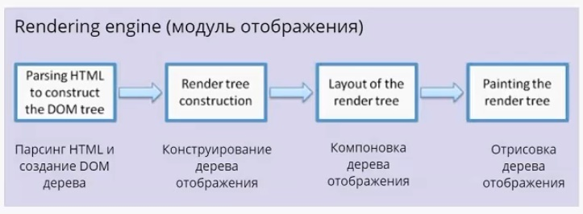
Модуль отображения получает данные от сетевого модуля. Данные поступают пакетами по 8 Кб. Что важно — модуль отображения не ждет, пока придут все данные, он начинает обрабатывать и выводить их на экран по мере поступления. В случае с html-страницами, он начинает их анализировать, происходит парсинг html (это отдельная большая тема, я на ней останавливаться не буду). Главное, что нужно понимать: в результате парсинга у нас появляется DOM-дерево. Также по окончании парсинга срабатывает событие load, которое можно обрабатывать в скрипте. Это значит, что документ готов и скрипт может с ним работать.
DOM-дерево — document object model. По большому счету, «интерфейс», который предоставляет браузер JS-движку для работы с тем или иным html-документом. На основе DOM-дерева происходит конструирование дерева отображения (render tree). Дерево отображения — тоже важная часть модуля отображения. По большому счету, два этих дерева — DOM-дерево и дерево отображения — наиболее важные элементы для разработчика. Дерево отображения во многом повторяет структуру DOM-дерева (далее будет пример, где это будет представлено нагляднее), но имеет некоторые отличия:
- Дерево отображения не содержит скрытых элементов. Если у нас есть html-элемент, у которого прописан display:none, в дереве отображения он присутствовать не будет. При этом, если visibility:hidden, то в дереве отображения он будет. Некоторые DOM-узлы, которые в DOM-дереве представлены как единый узел, в дереве отображения могут быть представлены в виде нескольких. Яркий пример — составной тэг select. Если в DOM-дереве это один узел, в дереве отображение он преобразовывается в минимум три узла. Первый узел отвечает за отображение выбранного элемента. Второй — за выпадающий список с возможными пунктами. И, наконец, третий блок отвечает за стрелочку.
- Текст в DOM-дереве представлен как простая node. DOM-дереву нет никакого дела до того, что там написано, сколько строк этот текст занимает. В то время, как для дерева отображения — это важно, и текст трансформируется в несколько узлов, в зависимости от того сколько строк он занимает. Это нагляднее рассмотрим чуть позже.
Дерево отображения служит для того, чтобы браузер понимал, что выводить на экран. Оно содержит информацию о том, из каких блоков состоит страница. Дальше в тексте для простоты я буду называть составные части дерева отображенияпрямоугольниками, чтобы не путать с html блоками.
Дерево отображения — совокупность прямоугольников, которая должна быть выведена на экране. После того как дерево отображения сконструировано, следует этап компоновки. На этом этапе всем прямоугольникам присваиваются размеры и координаты. Каждый прямоугольник получает свои ширину и высоту, координаты в окне браузера. После компоновки происходит отрисовка дерева отображения. Пользователь видит уже конечный результат. Модуль отображения в каждом браузере устроен по-своему, но схема работы схожая.
Предлагаю рассмотреть два браузерных движка: Webkit и Gecko.
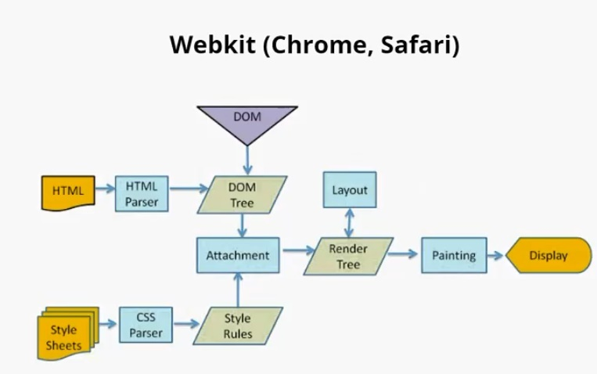
Webkit. Модуль отображения получает html и стили. В результате парсинга html возникает DOM-дерево. В результате парсинга CSS возникает дерево правил таблиц стилей (Style Rules). Далее идет важный этап, который называется Attachment, можно перевести, как «совмещение». На этом этапе CSS-стили накладываются на DOM-дерево, в результате чего появляется Render Tree. После чего происходит компоновка дерева. Называется она здесь Layout. И в завершении происходит отрисовка (Painting).
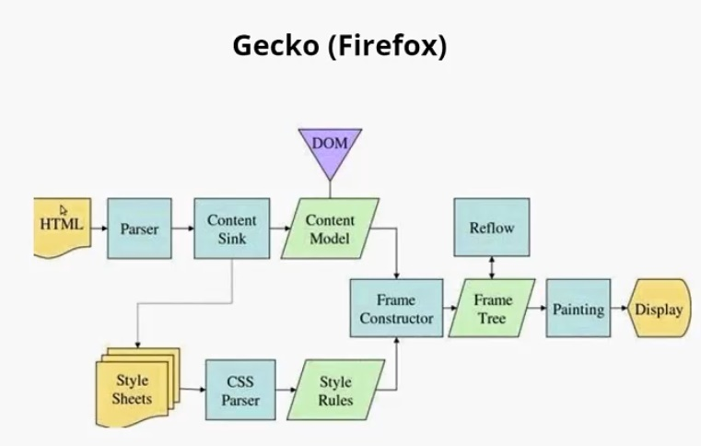
Если посмотреть на Gecko, можно заметить, что схемы очень похожи. Главные отличия — в терминологии. Здесь тоже парсятся HTML, CSS. В результате чего создается DOM-дерево, которое здесь называется Content Model. Парсятся стили, образуется дерево стилей. Этап Attachment здесь называется Frame Constructor, но, по сути, это тоже самое. В результате совмещения образуется дерево отображения, здесь оно называется Frame Tree. Компоновка здесь называется Reflow. А отрисовка называется Painting, так же, как и в Webkit.
Для простоты приравняем некоторые термины:
- Attachment = Frame constructor = Совмещение
- Render Tree = Frame Tree = Дерево отображения
- Layout= Reflow = Компоновка

Пример
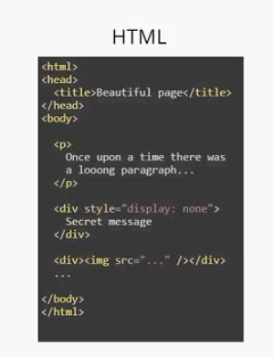
Здесь у нас есть теги:
<head>, <p>, есть <div style =” display: none”> и ещё один <div><img src>”…”/></div>
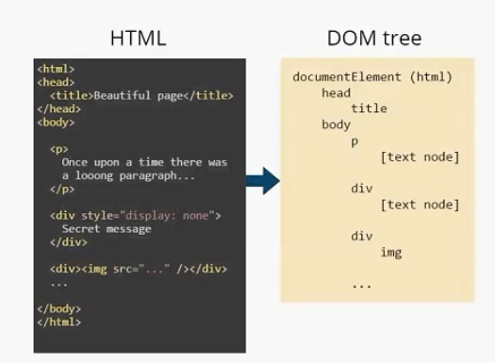
Модуль отображения строит DOM-дерево. В данном случае оно будет выглядеть следующим образом. Есть корневой элемент (он всегда присутствует), называется онdocumentElement и соответствует тегу html. В этом дереве присутствуют все теги. И заметим, что текст представлен, как [text node]. И DOM-дереву больше ничего о тексте знать не нужно. На основе этого DOM-дерева строится Render Tree.

Пример
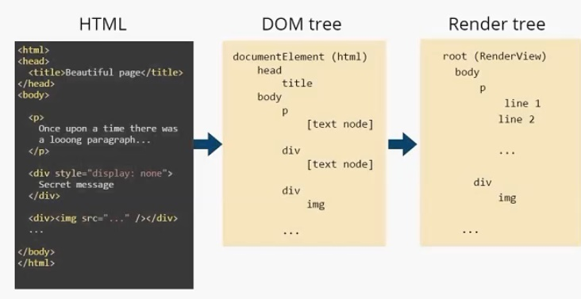
Дерево отображения. У него также есть корневой элемент (RenderView), но уже можно увидеть отличия между DOM-деревом и деревом отображения. Во-первых, нет тегаhead, т. к. он не отображается на экране. Нет <div style =” display: none”>, есть только

<div><img src>”…”/></div>
Текст в дереве отображения разделился на две строки и представляет собой два элемента: line 1 и line2. Как я писал выше, узлы дерева отображения мы будем называть прямоугольниками. Для наглядности я так и отобразил их на иллюстрации.

Пример
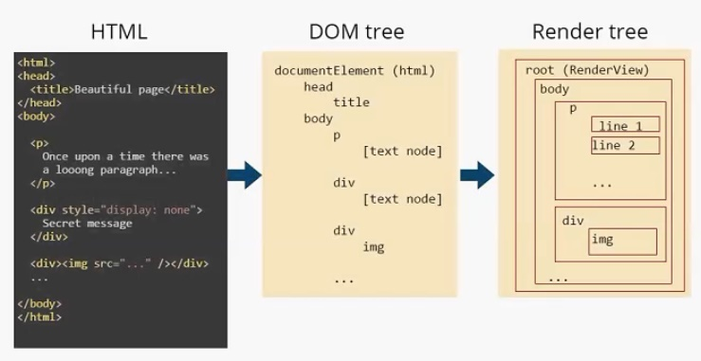
Каждый прямоугольник имеет своего «родителя», кроме корневого элемента root.
Модуль отображения также занимается обработкой скриптов.

Порядок обработки скриптов и таблиц стилей
Важно понимать порядок, в котором происходит обработка скриптов. Рассмотрим следующий пример, где я попытался продемонстрировать все возможные способы подключения скриптов и стилей.

<html>
<head>
<script src="script1.js"></script>
<script src="http://site.comscript3.js"></script>

<script defer src="script4.js"></script>
<script async srcs="script5.js"></script>

<link rel="style" src="style.css"></link>
</head>
<body>

...

<script src="script2.js"></script>

</body>
</htlm>
Скрипт 1. Первое, что нужно знать про скрипты, — когда при парсинге html анализатор встречает скрипт, он останавливает дальнейший парсинг документа. Т. е., как только анализатор дошел до скрипта 1, браузеру ничего неизвестно о том, что будет дальше. И пока скрипт 1 не выполнится, дальнейший анализ документа происходить не будет.
Но при этом браузер продолжает выполнять ориентировочный синтаксический анализ. Что это значит? Браузер все равно смотрит, что следует за скриптом. Если находятся ссылки на внешние ресурсы, которые нужно скачать и загрузить, он подгрузит эти данные, пока выполняется скрипт 1. Сделано это для оптимизации.
При этом скрипт 3 все равно не будет выполняться, пока не выполнится скрипт 1. К моменту, когда скрипт 1 уже выполнится, скрипт 3 уже может быть полностью загружен. Скрипты можно вставлять в теги head и body. Разница в том, что в скрипте 2, в отличии от скрипта 1, практически весь документ уже будет проанализирован.
У скрипта могут быть атрибуты, такие как deffer и async. Они похожи, но у них есть отличия:
- Атрибут deffer сообщает браузеру, чтобы тот не ждал окончания выполнения скрипта, а продолжал парсинг html-страницы. При этом скрипт 4 выполнится только после того, как весь html-документ будет проанализирован и построено DOM-дерево.
- Атрибут async тоже говорит браузеру, что дальнейший html-документ может быть проанализирован, пока скрипт выполняется. Но при этом он выполняется в параллельном потоке, т. е. он на самом деле выполняется асинхронно. Это означает, что он может быть выполнен раньше, чем скрипт1. Если в скрипте 1 у нас 1000 строк, а в скрипте 5 – 10, скрипт 5 вероятно будет выполнен раньше. Т. е. порядок подключения в этом случае не соблюдается.
В случае с defer скрипт 4 всегда выполняется после скрипта 1. С атрибутом asyncнеизвестно, когда он будет выполнен и какая часть документа уже будет проанализирована к этому моменту.
Стили, в отличие от скриптов, никак не могут повлиять на документ. Если скрипты могут добавить дополнительные узлы или теги, то стили этого сделать не могут. Поэтому никакой надобности для браузера блокировать дальнейший анализ документа нет.
При этом есть небольшой нюанс. Например, скрипт 1 может работать с теми или иными стилям, и может потребоваться доступ к ним. Т.е. если мы хотим поменять (или узнать) какие-то стили, но при выполнении скрипта 1 они ещё не подгружены — может случиться ошибка.
Браузеры стараются этот нюанс учесть. Firefox, например, если находит какие-то не подгруженные стили в процессе ориентировочного синтаксического анализа, блокирует выполнение скрипта, подгружает стили, после чего завершает выполнение скрипта. Chrome действует аналогичным образом, но чуть более оптимизировано. Он останавливает скрипт, только если понимает, что в этом скрипте происходит работа с не подгруженными стилями.

Компоновка окон
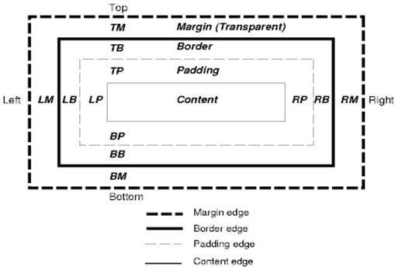
Окно = Прямоугольник = Узел дерева отображения
Способ компоновки окна определяется следующими факторами:
- Тип окна (свойство display).
- Схема позиционирования (свойства position и float).
- Размеры окна.
- Внешняя информация (размеры изображения, размер экрана).
Компоновка окон — это этап компоновки дерева отображения. Я думаю многим верстальщикам знакома эта схема, она называется “Box model”. Я не буду подробно на ней останавливаться.
При компоновке окон учитываются следующее факторы:
CSS-свойство display. Два основных типа — inline и block. Другие, такие как inline-block table и прочие, появились уже позже. Отличие в том, что display:block, указывает, что ширина прямоугольника будет вычисляться в зависимости от ширины «родителя». А display:inline указывает, что ширина прямоугольника будет вычисляться в зависимости от его содержимого. Если в элементе два слова, ширина прямоугольника будет равна ширине, необходимой для вывода этих слов. Inline-элементы выстраиваются друг за другом. А блочные элементы — друг под другом.
Следующее, что влияет на компоновку элемента, — свойства position и float. Position по умолчанию static, при этом прямоугольник идет в стандартном потоке компоновки. Также есть position:relative и position:absolute. Position:relative указывает, что прямоугольнику выделяется место в стандартном потоке компоновки. При этом позиция элемента может быть сдвинута относительно этого места: влево, вправо, вверх, вниз с помощью соответствующего свойства.
Абсолютное позиционирование, к которому относится position:absolute и position:fixed, указывает, что элемент выходит за пределы своего прямоугольника из общего потока компоновки. Остальные прямоугольники его не учитывают. Он также не учитывает соседние элементы. Координаты его вычисляются относительно корневого элемента страницы, либо относительно предка, у которого position не static. Размеры же вычисляются тоже относительно родителя. Также на позиционирование влияет свойство float. Оно указывает, что наш прямоугольник идет в стандартном потоке, но при этом занимает либо крайнюю левую, либо крайнюю правую позиции. При этом все остальные прямоугольники «обтекают» этот элемент.
В заключение этой части стоит сказать что, основной поток браузера представляет собой бесконечный цикл, поддерживающий рабочие процессы. Он ожидает отправки событий, таких как reflow и repaint. Эти события ему приходят от модуля отображения. Получив их, он выполняет соответствующие действия.
В Firefox модуль отображения работает в одном потоке. Он един на весь браузер. В Chrome все немного иначе: модуль отображения и поток выполнения у каждой вкладки свои.
Важно, что сетевой модуль работает в отдельных параллельных потоках, которые не связаны с модулем отображения. Следовательно, сетевой компонент может использовать ресурсы независимо от того, что происходит в модуле отображения. Обычно у такого компонента есть возможность работать одновременно с несколькими подключениями и подгружать сразу несколько файлов. В Firefox, например, может быть шесть параллельных потоков, с помощью которых можно подгружать контент, скрипты и т. д.
В следующей части мы детально рассмотрим события reflow и repaint и попытаемся понять как грамотная работа с ними может повысить скорость работы приложения.

………………………………………….

Автор: Антон Реймер
В первой части статьи, основанной моем вебинаре, мы рассмотрели общие принципы работы браузера. Во второй — я сконцентрировал внимание на важных событиях: repaints и reflows — и на принципах работы event loop.

Repaints and reflows
При загрузке страницы, если она не пустая, всегда выполняется, как минимум, по одному reflow и repaint. Далее эти события возникают в следующих случаях:
1. Часть дерева отображения нуждается в перерасчете, т. е. у какого-то узла изменились ширина, высота или координаты. Вызывается событие reflow.
2. В результате изменений часть отображаемого контента должна обновиться. Речь идет, в первую очередь, о свойствах стилей: цвет фона, радиус и т. д. Вызывается событие repaint.
Если вызывается reflow, после него обязательно вызовется и repaint. Но обратное неверно: repaint может вызываться независимо от reflow.

Какие действия вызывают reflow и/или repaint
1) Добавление, обновление, удаление DOM-узла. Потому что при этих событиях нужно перерасчитывать дерево отображения.
Функции:
insertAdjacentHTML(),appendChild(), insertBefore(), removeChild(),replaceChild(),remove(),append()/prepend(), after()/before(), replaceWith()
Изменение свойств DOM-узла:
innerHTML,innerText, width, height, offsetTop, offsetLeft, offsetWidth, offsetHeight, scrollTop/Left/Width/Height, clientTop/Left/Width/Height
Запрос свойств DOM-узла (без его изменения):
(offsetTop, offsetLeft, offsetWidth, offsetHeight, scrollTop/Left/Width/Height, clientTop/Left/Width/Height
Не только вызов функций и изменение DOM-узлов может вызвать reflow, но и простой запрос некоторых свойств, к которым, в частности, относятся все офсет-свойства. Почему при этом необходима компоновка, я расскажу позже.
2) Скрытие DOM-узла с помощью display: none (reflow и repaint) или visibility: hidden(только repaint, потому что нет геометрических изменений).
3) Перемещение, анимация DOM-узла.
Меняются координаты анимируемого узла дерева отображения, также это может вызывать изменение размеров других узлов.
4) Добавление/изменение CSS
left, top,right,bottom,width,height
Если мы захотим изменить эти css-свойства, это тоже вызовет reflow.
5) Пользовательские действия: изменение размеров окна (resize), изменение шрифта, прокрутка(scroll), drag and drop.
6) Другое
— JS Scrolling: Скроллинг через скрипт и соответствующие ему свойства.
scrollByLines(), scrollByPages(), scrollHeight, scrollIntoView(), scrollIntoViewIfNeeded(), scrollLeft, scrollTop, scrollWidth
— Глобальные методы и события для объекта window:
getComputedStyle(), scrollBy(), scrollTo(), scrollX, scrollY
— Работа с SVG
Пример
var bstyle = document.body.style; // cache

bstyle.padding = "20px"; // reflow, repaint
bstyle.border = "10px solid red"; // another reflow and a repaint

bstyle.color = "blue"; // repaint only, no dimensions changed
bstyle.backgroundColor = "#fad"; // repaint

bstyle.fontSize = "2em"; // reflow, repaint

// new DOM element - reflow, repaint
document.body.appendChild(document.createTextNode('dude!'));

На примере этого скрипта мы видим, что, если поменять padding, придется пересчитать размеры прямоугольника. Соответственно, вызовутся reflow и repaint. Если мы поменяем border, то ему задастся новая ширина, поэтому также будут вызваны reflow и repaint. А если бы мы просто поменяли цвет border, фона или текста — вызвался бы только repaint. Меняем размеры шрифта — reflow и repaint.
Браузер компонует вместе несколько запросов на reflow и repaint, и выполняет их единожды, оптимизируя свою работу. Но некоторые действия вынуждают браузер выполнить эти события незамедлительно.
Свойства:
1. offsetTop, offsetLeft, offsetWidth, offsetHeight
2. scrollTop/Left/Width/Height
3. clientTop/Left/Width/Height
4. getComputedStyle(), or currentStyle in IE
При запросе этих свойств браузеру нужно выполнить перекомпоновку незамедлительно, т. к. они должны возвращать актуальную информацию. Поэтому всякий раз, когда мы запрашиваем эти свойства, происходят reflow и repaint.

Советы по оптимизации кода для учета repaint и reflow
I. Не меняйте стили элемента напрямую в коде, используйте css-классы для переключения внешнего вида элемента. Или используйте свойство cssText.
// bad
var left = 10,
top = 10;
el.style.left = left + "px";
el.style.top = top + "px";

// better
el.className += " theclassname";

// or when top and left are calculated dynamically...

// better
el.style.cssText += "; left: " + left + "px; top: " + top + "px;";
Способы:
1. Переключить CSS-класс. Часто внешний вид блока или его состояние можно изменить с помощью класса. Этот вариант лучше, чем работа напрямую со стилями, потому что хоть это все равно вызовет reflow и repaint, но только один раз. Например, в данном случае там, в первом примере, произойдет reflow и repaint при изменении события left, и ещё один reflow и repaint при изменении события top. Но если бы у нас left и top были прописаны в css-свойстве в каком-то классе, то при добавлении этого класса, у нас бы произошел один reflow и repaint вместо двух.
2. То же самое касается свойства cssText. Если мы заменим в этом тексте все необходимые нам свойства на динамические, то у нас произойдет один reflow и repaint.
II. Объединяйте манипуляции с DOM и выполняйте их отдельно от обновления DOM:
Сделать это можно несколькими способами:
• Используйте documentFragment, который предназначен для оптимизации работы с DOM-узлами.
• Создайте клон DOM-узла, работайте с ним, а по окончании замените им оригинальный DOM-узел. Это также оптимизирует количество reflow и repaint.
• Используйте display: none (1 reflow, repaint), внесите 100 изменений, восстановите display (1 reflow, repaint). Это лучше, чем вызывать по одному reflow на каждое изменение из 100.
III. Не запрашивайте вычисляемые стили слишком часто. Это вынуждают браузер делать reflow и repaint. Приведем пример, как можно оптимизировать код в этом случае. Если вам нужно работать с ними, возьмите их один раз, закэшируйте в переменной (если есть какой-то определенный цикл, лучше работать с переменной, чем каждый раз брать свойства) и работайте с ней.
// no-no!
for(big; loop; here) {
el.style.left = el.offsetLeft + 10 + "px";
el.style.top = el.offsetTop + 10 + "px";
}

// better
var left = el.offsetLeft,
top = el.offsetTop
esty = el.style;
for(big; loop; here) {
left += 10;
top += 10;
esty.left = left + "px";
esty.top = top + "px";
}
IV. Думайте о дереве отображения и пытайтесь понять, как много изменений вы вызываете в нем.
На этом моменте я остановлюсь подробнее, потому что компоновка компоновке рознь. И одна компоновка (reflow — если кто забыл) может быть значительно более трудозатратой, чем другая. Рассмотрим такой пример.
<div class="five red">
<div class="four yellow">
<div class="three green">
<div class="two blue">
<div class="one purple">

</div>
</div>
</div>
</div>
</div>
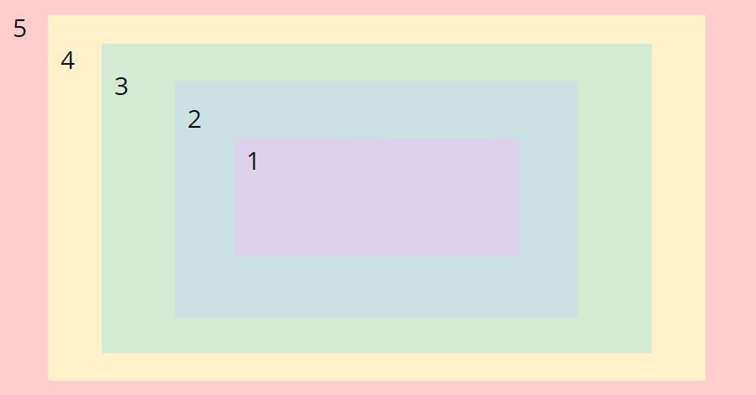
Здесь представлен небольшой фрагмент html. Допустим, мы захотим вставить какой-нибудь DOM-узел в блок 1.
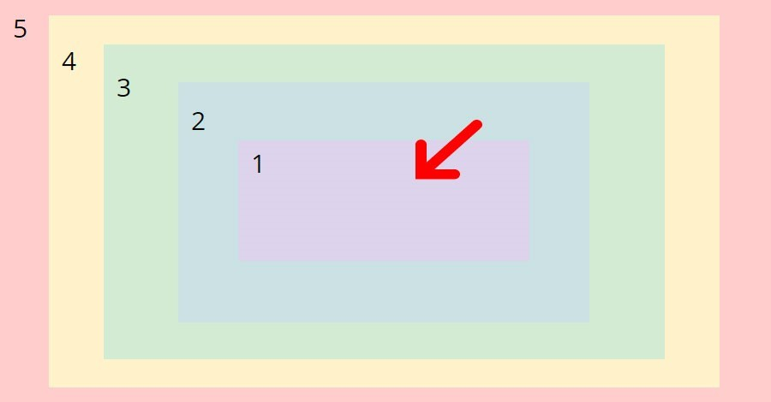
К чему это приведет? Во-первых, блок 1 должен будет перерасчитать свои размеры, потому что неизвестно, каких размеров новый вставляемый DOM-узел. Нужно понять, есть ли необходимость сделать ширину больше или меньше и т. д. Изменение размеров блока 1 вынуждает делать перекомпоновку блока 2. Это вызывает перекомпоновку блоков 3, 4 и 5. Т. е. мы видим, что операция получается трудозатратной. Но все будет иначе, если мы вставим наш DOM-узел, например, после четвертого DOM-узла.
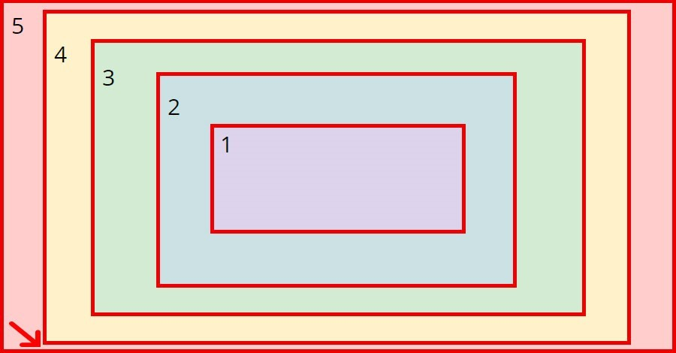
В этом случае обновится только пятый DOM-узел, и компоновка таким образом получается гораздо более быстрой.
Еще один наглядный пример — работа с анимацией. Допустим, мы хотим анимировать перемещение блока 1 на 200 пикселей вправо. Если блок 1 имеет position: static, то есть он находится в стандартном потоке компоновки и учитывается другими блоками, то изменение его координат будет производить перекомпоновку всех его предков. Если же блок 1 будет иметь position: absolute, он выйдет из стандартного потока компоновки. В этом случае изменение его координат будет требовать перекомпоновки только отдельных его предков. Допустим, у прямоугольника 5 стоит position: relative, и наш прямоугольник 1 будет компоноваться относительно блока номер 5. Тогда изменение блоком 1 своих координат, будет вызывать компоновку только пятого DOM-узла.

Event loop
Рассмотрим тему асинхронных событий и Event loop, т. к., на мой взгляд, она часто вызывает недопонимание.
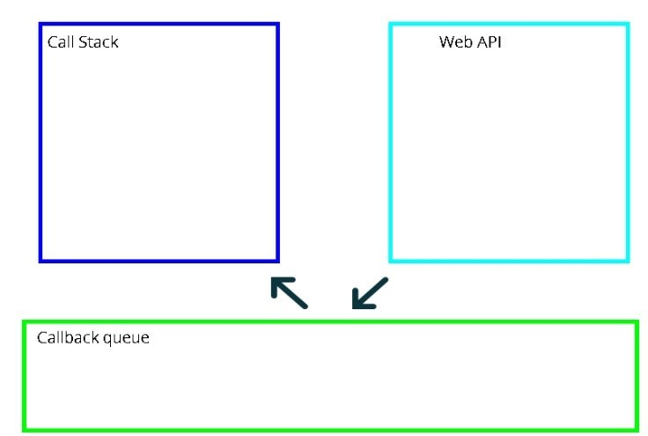"
Что такое event loop? Это бесконечный цикл, который реализуется JS-движком (V8, JavaScriptCore и т. п.) и предназначен для правильного выполнения скрипта, в частности асинхронных событий. JS-движок не стоит путать с браузерными движками, к которым относится Webkit и Gecko. Также не стоит путать между собой event loop и цикл работы браузера.
На клиентской стороне есть три типа асинхронных действий:
1. Таймер.
setTimeout(function timerFn(){
console.log('timerFn');
},100)
2. Ajax
$.ajax({
url: 'someUrl',
success: function ajaxFn(data) {
console.log('ajaxFn')
}
});
3. Пользовательское действие.
$('something').on('click',
function clickFn(){
console.log('clickFn')
}
)
Все эти асинхронные события имеют дело с callbacks. Механизм callbacks позволяет обеспечить правильную работу асинхронных событий. Посмотрим на небольшой фрагмент кода. У нас есть callback ClickFn(). Он выполняется, когда мы кликаем на элементе something. Допустим, в это время у нас в call stack выполняются какой-то очень большой код. clickFn попадет в очередь callbacks и будет ждать там своей очереди.
Допустим, следующим у нас возвращается response oт сервера — соответствующий callback ajaxFn встает в свою очередь. После этого у нас срабатывает таймер, и его callback также встает на свое место в этой очереди. Кстати, разработчику нужно понимать, что указанное им в качестве задержки для таймера время — приблизительное количество миллисекунд. Потому что браузеру нужно будет учесть все callbacks, которые уже стоят в очереди callbacks. Если, скажем, callback clickFn и ajaxFn будут выполняться по миллисекунде каждый, callback таймера выполнится не через 100 миллисекунд, как заявлено в скрипте, а через 102. Впрочем, в обычной ситуации такими погрешностями можно пренебречь.
Итак, у нас выстроилась очередь:
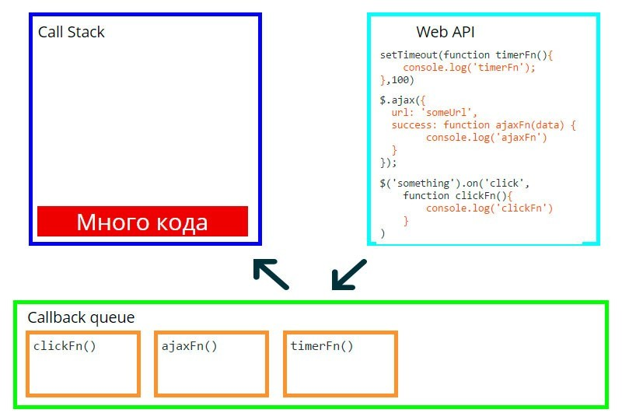
Когда наш код в Call Stack перестал выполняться, браузер может выполнить код первого callback из очереди callbacks. Собственно, выполняется clickFn. Когда он выполнен, место освобождается. За ним выполняется следующий callback — ajaxFn, далее — timerFn, и очередь оказывается пустой. Это и есть упрощенная схема работы event loop.
Очередь callbacks позволяет им выполняться не параллельно, а последовательно, друг за другом. Так как в callback, мы можем работать с одними и теми же переменными, с одними и теми же DOM-узлами, их параллельное, т. е. асинхронное выполнение вызовет конфликты. В этом случае браузер не сможет разобраться, что именно нужно делать.
Следующий интересный момент заключается в том, что JavaScript не блокирующий язык, несмотря на то что допускает асинхронные события. Если у нас выполняется AJAX, следующий за ним код все равно будет выполняться — он не ждет ответа от сервера. Конечно, здесь могут быть исключения в виде событий alert или синхронного AJAX, но, как известно, это не лучшая практика.
То же можно сказать и по поводу потоков. JavaScript выполняется в одном потоке, который и работает с DOM. По большому счету, нет смысла в создании нескольких параллельных потоков — их наличие создает дополнительную путаницу и затрудняет работу с DOM. Но способ организовать параллельные потоки для скрипта все же существуют: использовать Web Worker — технологию, которая появилась в стандарте html5. У нее есть одно ограничение — Web Worker не может работать напрямую с DOM и должен взаимодействовать с основным потоком путем обмена сообщениями.
Источники:
1. http://www.html5rocks.com/ru/tutorials/internals/howbrowserswork/
2. http://www.phpied.com/rendering-repaint-reflowrelayout-restyle/
3. http://2014.jsconf.eu/speakers/philip-roberts-what-the-heck-is-the-event-loop-anyway.html

